UNIVERSIDAD PERUANA CAYETANO HEREDIA

Facultad de Ciencias e Ingeniería

INFORME TÉCNICO DEL PROYECTO
ENTREGABLE 02

Sistema IoT de Control Ambiental y Detección de Gases con Procesamiento ESP32 para la Preservación Inteligente de Alimentos.

Fundamentos de Diseño

Integrantes:
Castillo Silva, Erick Joel
Jimenez Gamboa, Reynaldo Ulises
Milla Gomez, Cesar Rodrigo
Quispe Muñoz, Gabriela Edith
Paredes Diaz Gabriel Helaman

Profesores a cargo:
Da Silva, Jose Luis
Flores Robles, Domingo Vladimir
Mugaburu Celi, Marco Antonio

GRUPO
FDD - 5

ÍNDICE:

Introducción

Problemática

Estado de la tecnología

Tecnología existente en el ámbito comercial

Tecnología existente en el ámbito de patentes

Factores comunes en el estado del arte

Artículos científicos

Tesis de repositorios

Lista de exigencias

Estructura de Funciones

Caja Negra (Black Box)

Entradas

Salidas

Secuencia de Operaciones

Nivel usuario

Nivel dispositivo

Estructura de Funciones

Dominio Electrónico

Dominio Mecánico

Dominio de Energía

Dominio de Control

Dominio de Software

Estructura de Funciones Integrada

Concepto de solución por Dominio

Matriz morfológica del dominio electrónico

Disposición básica de soluciones del dominio electrónico

Evaluación de conceptos y selección del concepto óptimo

Matriz morfológica del dominio mecánico

Disposición básica de soluciones del dominio mecánico

Evaluación de conceptos y selección del concepto óptimo

Matriz morfológica del dominio de energía

Disposición básica de soluciones del dominio de energía

Evaluación de conceptos y selección del concepto óptimo

Matriz morfológica del dominio de control

Disposición básica de soluciones del dominio de control

Evaluación de conceptos y selección del concepto óptimo

Matriz morfológica del dominio de software

Disposición básica de soluciones del dominio de software

Evaluación de conceptos y selección del concepto óptimo

Bocetos de los 3 conceptos de solución

Boceto del Concepto de solución 1

Boceto del Concepto de solución 2

Boceto del Concepto de solución 3

Evaluación de Matriz de Pugh
  - Selección y explicación de los criterios técnico/económicos
  - Justificación de asignación de puntajes
    - Concepto de Solución 1

Concepto de Solución 2

Concepto de Solución 3

Concepto de Solución Óptimo

Modelado 3D del concepto de solución óptimo

9.1 Descripción general del modelo

9.2 Vistas del modelo 3D

9.2.1 Vista isométrica general

9.2.2 Vista frontal

9.2.3 Vista posterior

9.2.4 Vista interior

Referencias Bibliográficas

- INTRODUCCIÓN
El desperdicio de alimentos es uno de los problemas más serios que enfrenta el Perú hoy en día. Según datos del Ministerio de Desarrollo e Inclusión Social (MIDIS), nuestro país desperdicia alrededor de 12.8 millones de toneladas de alimentos al año, lo que equivale casi a la mitad de todo lo que se produce.⁽¹⁾ Esta situación resulta preocupante si consideramos que, al mismo tiempo, millones de peruanos no tienen acceso a una buena alimentación.

Una parte importante de este desperdicio ocurre directamente en los hogares, donde las frutas y verduras se echan a perder antes de ser consumidas. El 44.4% de las pérdidas alimentarias corresponde a frutas y verduras, que son muy sensibles a los cambios de temperatura y humedad.^{(1,2)} Esto ocurre debido a que las refrigeradoras tradicionales suelen carecer de un sistema inteligente capaz de regular las condiciones internas, como la temperatura, la humedad o la detección de gases asociados a la descomposición de los vegetales o verduras.

Este proyecto se alinea con tres Objetivos de Desarrollo Sostenible (ODS) de las Naciones Unidas:
- ODS 2 (Hambre Cero): contribuyendo a reducir la pérdida de alimentos en el hogar y mejorar la seguridad alimentaria de las familias peruanas.⁽³
- ODS 11 (Ciudades y Comunidades Sostenibles): mejorando la gestión doméstica de alimentos en ciudades como Lima.⁽³
- ODS 12 (Producción y Consumo Responsables): promoviendo un consumo más consciente y reduciendo pérdidas en el hogar.⁽³⁾
- ODS 13 (Acción por el Clima): disminuyendo la emisión de gases contaminantes que genera la descomposición de alimentos en los vertederos.⁽³⁾
El presente informe describe la problemática identificada, las tecnologías existentes tomadas como referencia y los fundamentos técnicos del sistema propuesto.
- PROBLEMÁTICA
En el Perú, el desperdicio de alimentos no es solo un tema ambiental, sino también económico y social. Las familias peruanas pierden aproximadamente S/ 1,200 millones al año en alimentos que no llegan a consumirse.⁽²⁾ Esto ocurre, entre otros factores, debido a que los alimentos tienden a deteriorarse antes de lo debido a condiciones inadecuadas. Este problema afecta especialmente a los hogares que sí cuentan con refrigeradora, los cuales representan una parte significativa de los hogares urbanos peruanos, siendo un universo considerable de familias expuestas a pérdidas por mal almacenamiento de alimentos frescos.
Las refrigeradoras convencionales cuentan con termostatos básicos que mantienen una temperatura general aproximada, pero carecen de sistemas capaces de regular de forma activa la humedad interna, detectar gases de descomposición o brindar información al usuario sobre el estado de los alimentos almacenados. Esto genera una respuesta tardía, pues las personas descubren el deterioro cuando ya es irreversible, al no existir un sistema de alerta preventiva.
Además, cuando los alimentos se descomponen y terminan en la basura, generan gases de efecto invernadero, especialmente metano (CH₄), que es aproximadamente 28 veces más dañino para el clima que el VOC/CO₂.⁽³⁾ Esto hace que el desperdicio de alimentos no solo se vea afectado el bolsillo del usuario, sino que también contribuya al calentamiento global.

En resumen, el problema central que ECOFRESH busca resolver es la falta de control inteligente en el almacenamiento doméstico de alimentos frescos, que resulta en pérdidas económicas para las familias y daño ambiental.

Tabla 1. Diagnóstico del problema y Causa Principal
Problema identificado | Causa principal
Frutas y verduras se echan a perder rápido | Falta de control de humedad y temperatura
El usuario no sabe cuándo actuar | No hay alertas ni monitoreo
Generación de gases contaminantes | Descomposición anaerobia en hogares
Pérdida económica familiar | Compra repetida de alimentos malogrados

- ESTADO DE LA TECNOLOGÍA
Para desarrollar ECOFRESH, nuestro equipo revisó las tecnologías y soluciones que ya existen en el mercado, en el mundo de las patentes y en la literatura científica. Este análisis nos permitió entender qué se ha hecho antes, qué funciona y en qué aspectos nuestro proyecto puede aportar algo distinto.

3.1 Tecnología existente en el ámbito comercial

a) Samsung Bespoke 4-Door Flex con AI Family Hub™+
Este es uno de los refrigeradores más avanzados del mercado actualmente. Cuenta con cámaras internas que identifican los alimentos mediante inteligencia artificial, se conecta a una aplicación móvil (SmartThings) y puede enviar notificaciones al celular cuando la temperatura cambia o la puerta queda abierta. Además, tiene un sistema de ventilación que mantiene la temperatura uniforme en todo el interior.⁽⁷⁾
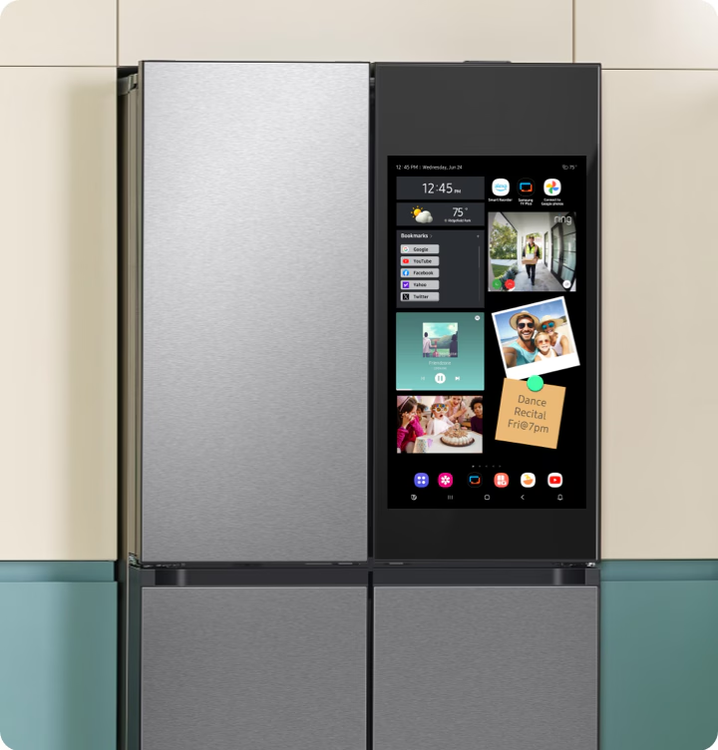
Sin embargo, tiene una limitación para el contexto peruano su precio supera los $3,000 dólares, lo que lo hace inaccesible para la mayoría de estudiantes.⁽⁷⁾ Además, es un electrodoméstico grande y de uso general, no un sistema especializado en la conservación de vegetales frescos. ECOFRESH, en cambio, está pensado para ser compacto y económico.

Característica | Descripción | Ventaja vs. ECOFRESH | Limitación para el contexto peruano
Identificación de alimentos | Cámaras internas con IA para reconocer productos | Monitoreo automático sin intervención del usuario | Requiere infraestructura de IA propietaria inaccesible
Conectividad | App SmartThings (Wi-Fi) | Alertas remotas en tiempo real | Ecosistema cerrado Samsung, no personalizable
Ventilación multi-zona | Distribución uniforme de temperatura | Mayor estabilidad térmica | Precio superior a $3,000 USD; inaccesible para hogares peruanos promedio
Detección de gases VOC | No incluida | ECOFRESH supera este aspecto con sensor SGP30 | No detecta descomposición antes de que sea visible

b) GoveeLife WiFi Refrigerator Thermometer Hygrometer Pro
Este es un sensor compacto diseñado para colocarse dentro del refrigerador. Mide temperatura y humedad en tiempo real, guarda el historial de hasta dos años y envía alertas al celular cuando los valores se salen del rango establecido. Es más asequible que el Samsung y tiene un enfoque más similar al de ECOFRESH.⁽⁸⁾

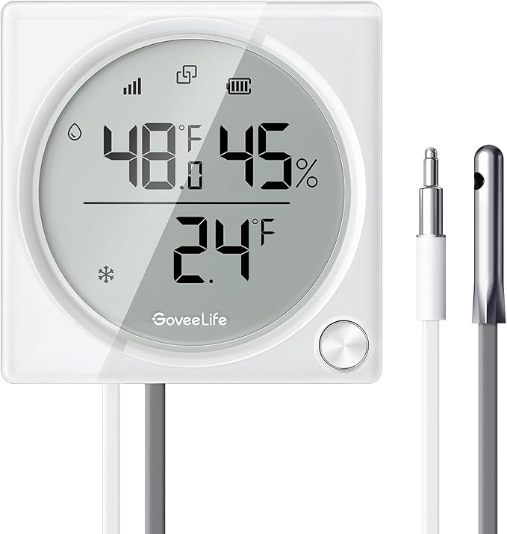
Aun así, presenta una limitación sobre el monitoreo, sin capacidad de acción. No se puede regular la temperatura ni modificar las condiciones internas. Tampoco detecta gases que indiquen descomposición (VOC).⁽⁸⁾ ECOFRESH va un paso más allá al integrar un sistema de refrigeración activa controlado y la detección de compuestos orgánicos volátiles que anuncian el deterioro antes de que sea visible.

Característica | Descripción | Semejanza con ECOFRESH | Diferencia / Limitación
Sensores | Temperatura + Humedad relativa | Base sensorial idéntica a FreshPod (SHT31) | Solo monitorea. no actúa ni regula el ambiente
Historial de datos | Hasta 2 años en app GoveeLife | FreshTrack también almacena historial configurable | No incluye análisis predictivo ni clasificación de estado
Alertas | Notificaciones push cuando se superan umbrales | Sistema de semáforo de ECOFRESH es más completo | Solo alerta; no acciona sistema de refrigeración
Detección de gases VOC | No incluida | ECOFRESH supera con sensor SGP30 | No puede detectar descomposición química incipiente

3.2 Tecnología existente en el ámbito de patentes
Revisamos tres patentes registradas relacionadas con el tipo de tecnología que ECOFRESH utiliza. Esto nos ayudó a entender qué enfoques ya han sido protegidos legalmente y cómo podemos colocarlo en nuestro proyecto de forma diferenciada.

a) Smart Refrigerator for Smart Consumption of Food — IBM (US20220263680A1)
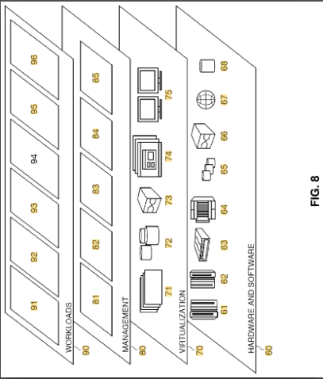
Esta patente de IBM describe un sistema que combina sensores internos (como micrófonos y cámaras) con inteligencia artificial para identificar los alimentos almacenados, monitorear su estado y generar recomendaciones de consumo personalizadas. Una función llamativa es que el sistema puede programar automáticamente una donación si detecta que un alimento no será consumido antes de su fecha de vencimiento.⁽⁴⁾

Lo más relevante para ECOFRESH es que esta patente valida el concepto de monitorear temperatura y humedad de forma continua sin necesidad de abrir la puerta, y de usar esa información para dar alertas o recomendaciones al usuario.⁽⁴⁾ Esto es exactamente lo que hace nuestro sistema de semáforo (🔵 Óptimo / 🟡 Riesgo / 🔴 Crítico) en la app FreshTrack.

Creador | International Business Machines Corporation
CIP | G06Q 10/20
N° Publicación | US 2022/0263680 A1
Fecha de Publicación | 2022-08-18

b) Refrigerator Appliance with Smart Drawers — GE Appliances (US11965691B2)
General Electric patentó un sistema de cajones inteligentes para refrigeradoras que detectan el nivel de etileno (un gas que produce la maduración y descomposición de frutas), la humedad interna y la presencia de alimentos mediante cámaras. Si el cajón no está configurado correctamente para los alimentos que contiene, el sistema avisa al usuario.⁽⁵⁾
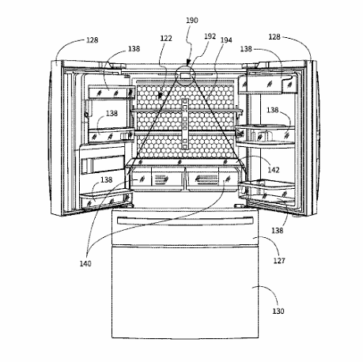
Esta patente confirma que la detección de gases orgánicos volátiles (como el etileno) es una tecnología válida y patentable para evaluar el estado de conservación de los alimentos.⁽⁵⁾ ECOFRESH aplica este mismo principio.

Creador | GE Appliances
CIP | F25D 17/04
N° Publicación | US 11,965,691 B2
Fecha de Publicación | 2024-04-23

c) Sensor for Communicating with Refrigerator — Samsung Electronics (US11519667B2)
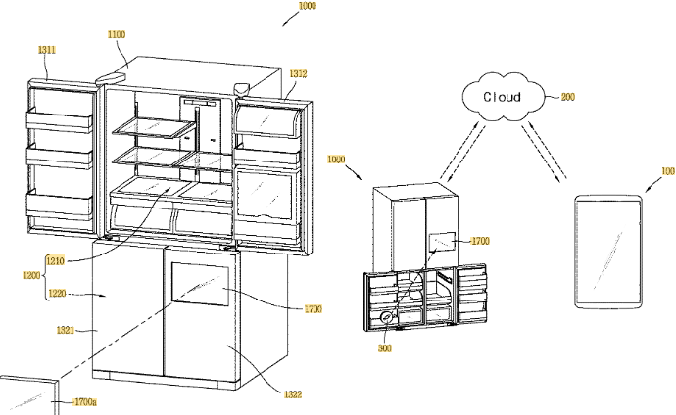
Samsung patentó un sensor inteligente que combina medición de temperatura, luz y peso para detectar automáticamente cuándo se coloca un nuevo alimento en el refrigerador y qué condiciones necesita para conservarse bien. El sistema informa al refrigerador sobre la temperatura y humedad óptimas para ese alimento en particular.⁽⁶⁾

Este enfoque fortalece la idea central de ECOFRESH, usar múltiples sensores para crear un ambiente interno óptimo de forma automática.⁽⁶⁾

Creador | Samsung Electronics Co., Ltd.
CIP | F25D 29/00
N° Publicación | US 11,519,667 B2
Fecha de Publicación | 2022-12-06

3.3 Factores comunes en el estado del arte
Después de revisar productos comerciales, patentes y estudios científicos, pudimos identificar algunas tendencias que se repiten constantemente en las soluciones tecnológicas para la conservación de alimentos:

• El monitoreo de temperatura y humedad es el punto de partida de casi todas las soluciones revisadas.
• La conectividad inalámbrica (Wi-Fi, Bluetooth) y el uso de aplicaciones móviles para visualizar datos y recibir alertas es un componente clave en los sistemas más actuales.
• La detección de gases (etileno, VOC) como indicador anticipado de descomposición es una tecnología que está ganando terreno, pero que todavía no está masificada en soluciones accesibles.
• Los sistemas más avanzados combinan monitoreo con control activo del ambiente (no solo informan, sino que también actúan).

ECOFRESH recoge estos factores y los aplica en un sistema de bajo costo, compacto y pensado.

3.3.1 Artículos científicos

Artículo 1: IoT-Based Food Quality Monitoring System (Tailor et al., 2025)
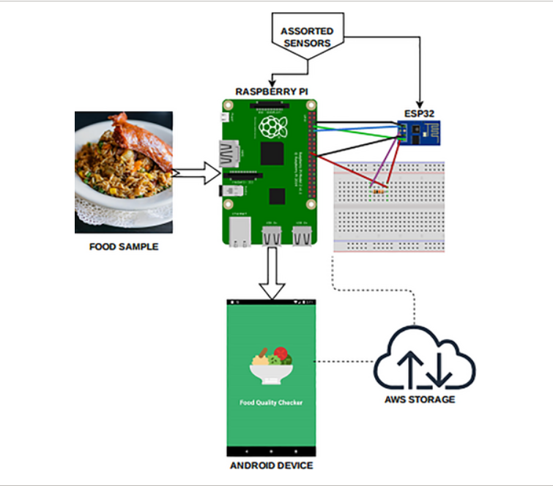
Este artículo presenta un sistema llamado ‘Edispotter’, que monitorea en tiempo real la calidad de los alimentos dentro de una cámara de prueba usando sensores de temperatura, humedad, calidad del aire y pH. El sistema está construido sobre un microcontrolador ESP32 con conexión Wi-Fi, los datos se envían a la nube mediante el protocolo MQTT y se visualizan en dispositivos Android.⁽⁹⁾
🔗Enlace
La importancia de este artículo para ECOFRESH es que utiliza exactamente los mismos componentes que nuestro proyecto (ESP32, sensores de temperatura, humedad y calidad del aire) y demuestra que este tipo de arquitectura funciona de manera efectiva para monitorear la conservación de alimentos.⁽⁹⁾
Artículo 2: Revisión sistemática sobre tecnologías de monitoreo para reducir el desperdicio de alimentos (da Costa et al., 2023)
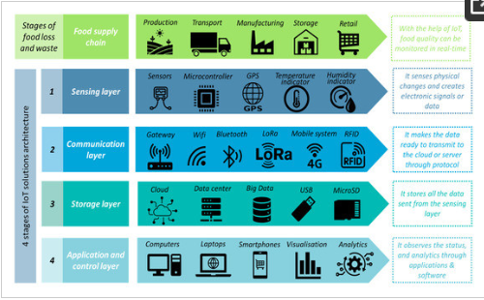
Este estudio analizó 59 investigaciones publicadas sobre el uso de sensores para reducir el desperdicio de alimentos en diferentes etapas de la cadena alimentaria. El hallazgo más importante es que el monitoreo de temperatura y humedad en frutas y vegetales es el enfoque más utilizado en la literatura científica, precisamente porque estos productos son los más sensibles y los que más se desperdician.⁽¹⁰⁾

🔗Enlace
Además, el estudio concluye que las tecnologías IoT tienen un enorme potencial para mejorar la conservación y reducción del desperdicio.⁽¹⁰⁾ Esto respalda directamente la propuesta de ECOFRESH y justifica su alineación con los ODS 12 y 13.

3.3.2 Tesis de repositorios
Tesis 1: Sistema IoT para Monitoreo de Temperatura y Humedad en Cuartos Fríos — Universidad Antonio José Camacho (Colombia)
Esta tesis desarrolló un sistema IoT para monitorear continuamente la temperatura y humedad en los cuartos fríos y vitrinas de una panadería en Colombia. El sistema usa sensores, microcontroladores y el protocolo MQTT para enviar datos a un servidor y mostrarlos en una interfaz en tiempo real. También incluye alarmas automáticas y la capacidad de encender o apagar los sistemas de enfriamiento según las condiciones detectadas.⁽¹¹⁾

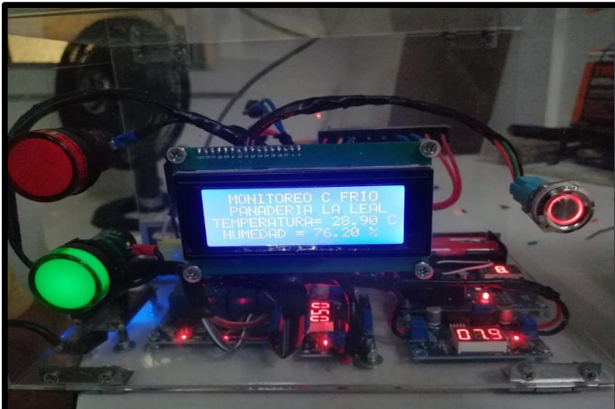
🔗Enlace
Lo más valioso de esta tesis para ECOFRESH es que demuestra que este tipo de solución es técnicamente viable en un contexto latinoamericano similar al nuestro.⁽¹¹⁾ Además, el enfoque de control automático (no solo monitorear, sino también actuar) es exactamente lo que buscamos con el módulo Peltier de nuestro FreshPod.

Tesis 2: Monitoring of Temperature in Retail Refrigerated Cabinets Applying IoT — Universidad de Córdoba (España)
Este trabajo desarrolló una solución IoT de bajo costo para monitorear la temperatura en vitrinas refrigeradas de tiendas. Usó el microcontrolador ESP-8266 (antecesor del ESP32) con sensores de temperatura y la plataforma ThingSpeak en la nube para visualizar los datos. Los investigadores demostraron que la solución es robusta, flexible y accesible.⁽¹²⁾
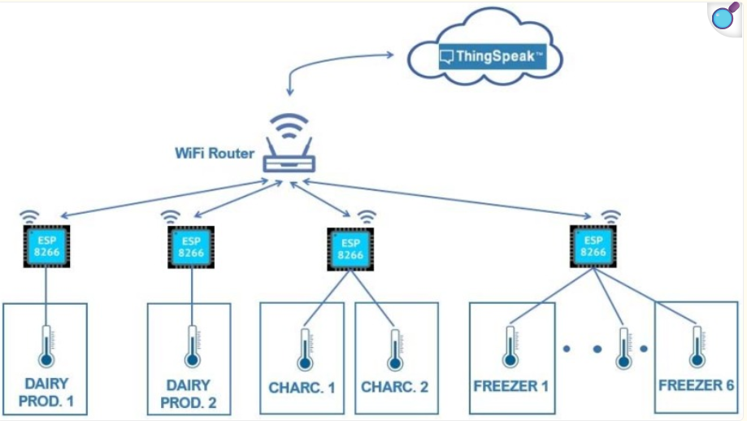
🔗Enlace
Esta tesis es importante para nosotros porque valida el uso de microcontroladores de la familia ESP como base de un sistema de monitoreo de refrigeración accesible.⁽¹²⁾

3.3 Lista de exigencias

LISTA DE EXIGENCIAS |  |  | Pág. 1 de 1
 |  |  | Edición: 1.0
PROYECTO: | ECOFRESH: Smart-MiniRefri para Gestión Inteligente de Condiciones Ambientales |  | Fecha: 26/04/2026
 |  |  | Revisado: Equipo 5
CLIENTE: | Docentes de Fundamentos de Diseño 2026-1 |  | Elaborado: Equipo 5
Fecha | Deseo o Exigencia | DESCRIPCIÓN | Responsable
(cambios)
31/03/2026 | E | FUNCIÓN PRINCIPAL: | Todos
 |  | La selección de temperatura, humedad relativa y compuestos orgánicos volátiles (VOC) como variables de monitoreo se sustenta en evidencia científica: estudios demuestran que la lechuga inicia su proceso de deterioro cuando la temperatura supera los 8°C o la humedad relativa baja del 90%, condiciones que aceleran la respiración celular y la producción de etileno y otros VOC. La detección temprana de estos gases permite anticipar el deterioro entre 12 y 48 horas antes de que sea visible, lo cual justifica su inclusión como variable de alerta.
26/04/2026 | E | GEOMETRÍA: | Todos
 |  | Dimensiones compactas: máx. 40×35×35 cm (LxAxP)para adaptarse a cocinas pequeñas y departamentos.
 | E | Diseño minimalista con paleta de colores azul y blanco. Acabado limpio y tecnológico compatible con cocinas.
 | D | El dispositivo podría incluir indicadores LED o pantalla frontal para visualizar el estado ambiental interno sin necesidad de abrir la app.
27/04/2026 | E | CINEMÁTICA:
 |  | Estructura no móvil
31/03/2026 | E | FUERZAS: | Gabriel H. Paredes
 |  | La estructura del FreshPod debe soportar el peso de los alimentos almacenados (mín. 3 kg) sin deformaciones ni pérdida de aislamiento térmico.
31/03/2026 | E | MATERIA: | Gabriela Quispe
 |  | Materiales internos aptos para uso alimentario (food-grade), resistentes a humedad y de fácil limpieza. Carcasa exterior fabricada mediante impresión 3D.
31/03/2026 | E | ENERGÍA: | Cesar R. Milla
 |  | Alimentación eléctrica doméstica estándar (220V / 60Hz). Consumo máximo de 60W en operación continua. Control inteligente del módulo Peltier para eficiencia energética.
27/04/2026 | E | SEÑALES: | Reynaldo U. Jimenez
 |  | Entradas:
 |  | Temperatura ambiental interna (-5 °C a 15 °C)
 | E | Humedad relativa (0–100%)
 | E | Energía eléctrica (alimentación del sistema)
 | E | Configuración del usuario (rangos y alertas desde la app)
 | E | Gases orgánicos volátiles (COV): El sensor de VOC debe tener un límite de detección suficiente para identificar concentraciones asociadas a las primeras etapas de descomposición de lechuga. Se debe especificar el umbral mínimo de detección en la fase de validación del prototipo.
 |  | Salidas:
 | E | Datos ambientales enviados en tiempo real a la aplicación FreshTrack
 | E | Alertas inteligentes cuando las variables superan los umbrales establecidos
 | E | Indicador de estado: Óptimo(azul),Riesgo(amarillo),Crítico(rojo)
 | E | Activación del sistema de refrigeración (control de la celda Peltier)
 | E | Calor disipado (resultado del funcionamiento del sistema)
 | E | Conservación de alimentos (resultado del proceso)
27/04/2026 | E | CONTROL: | Cesar R. Milla
 |  | El sistema de control debe mantener la temperatura interna en el rango óptimo para conservación de lechuga (2°C–8°C), regulando automáticamente el módulo de refrigeración según las lecturas de los sensores.
31/03/2026 | E | ELECTRÓNICA (Hardware): | Cesar R. Milla
 |  | El sistema debe integrar: un microcontrolador con conectividad inalámbrica, un sensor de temperatura y humedad de precisión, un sensor de compuestos orgánicos volátiles, un módulo de refrigeración termoeléctrica con disipación de calor, y un mecanismo de control de potencia.
31/03/2026 | E | SOFTWARE: | Reynaldo U. Jimenez
 |  | App FreshTrack: panel de condiciones ambientales en tiempo real, historial de datos, alertas con tres niveles de estado y notificaciones push. Compatible con Android e iOS.
31/03/2026 | E | COMUNICACIONES: | Cesar R. Milla
 |  | Comunicación inalámbrica FreshPod App mediante WiFi. Protocolo IoT: MQTT o Firebase. Latencia máxima aceptable: 5 segundos.
31/03/2026 | E | SEGURIDAD: | Gabriel H. Paredes
 |  | El sistema eléctrico debe incluir protecciones contra cortocircuito y sobrecalentamiento. Componentes de alta tensión aislados del usuario y de los alimentos.
26/04/2026 | E | ERGONOMÍA: | Erick J. Castillo
 |  | El dispositivo debe tener una forma compacta y ergonómica que facilite su colocación, extracción y limpieza sin esfuerzo. Los controles físicos deben ser intuitivos y accesibles para cualquier usuario del hogar.
31/03/2026 | E | FABRICACIÓN: | Cesar R. Milla
 |  | Carcasa fabricada con impresión 3D (modelado previo en software 3D). Componentes electrónicos ensamblados manualmente por el equipo con herramientas básicas.
31/03/2026 | E | CONTROL DE CALIDAD: | Gabriela Quispe
Validación de la lectura de los sensores de temperatura y humedad conforme a sus especificaciones técnicas.
Pruebas de conectividad del sistema, asegurando una latencia máxima de 5 segundos.
Verificación del funcionamiento continuo del sistema durante periodos prolongados de operación.
26/04/2026 | E | MONTAJE: | Cesar R. Milla
 |  | El EcoFresh debe ensamblarse y desensamblarse sin herramientas especializadas, facilitando mantenimiento.
31/03/2026 | E | TRANSPORTE: | Reynaldo U. Jimenez
 |  | Peso máximo del dispositivo completo: 3 kg. Dimensiones compatibles con transporte en mochila o bolsa para presentaciones y demostraciones del curso.
26/04/2026 | E | USO: | Erick J. Castillo
 |  | Uso doméstico en hogares/departamentos de Lima. El usuario final puede configurar alertas y rangos óptimos desde la app sin asistencia técnica. El dispositivo FreshPod opera como unidad independiente de almacenamiento, ubicado en el exterior de la refrigeradora convencional, no en su interior.
26/04/2026 | E | MANTENIMIENTO: | Gabriela Quispe
Interior de fácil limpieza.
Los sensores requerirán verificación y calibración manual periódica para asegurar la precisión de las mediciones.
Vida útil estimada del prototipo: mínimo 6 meses.
31/03/2026 | E | COSTOS: | Gabriel H. Paredes
 |  | El costo total del prototipo debe ajustarse al presupuesto del curso. Se priorizarán componentes disponibles en nuestro mercado para minimizar costos y tiempos de adquisición.
31/03/2026 | E | PLAZOS: | Todos
 |  | Prototipo funcional del FreshPod y app FreshTrack listos para presentación final, es decir, al final del curso de Fundamentos de diseño.

5. Estructura de Funciones
5.1 Caja Negra (Black Box)
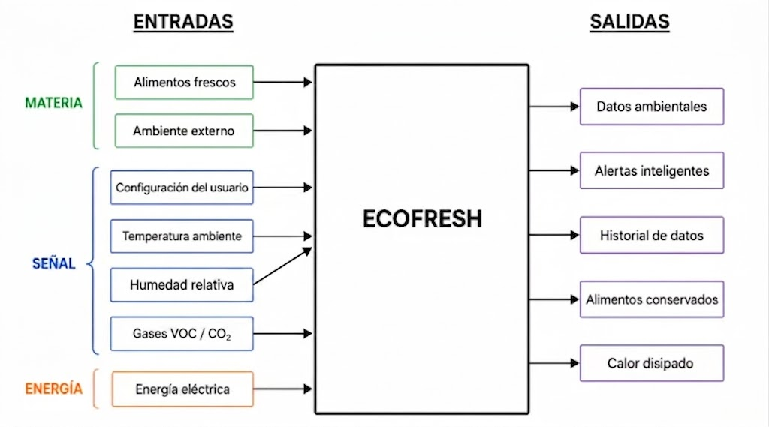

5.1.1 Entradas
Las entradas del sistema ECOFRESH incluyen tres tipos principales de elementos: materia, señales y energía. La materia corresponde a los alimentos frescos (principalmente verduras) y al ambiente externo que influye en su conservación. Las señales son los datos que recibe el sistema, como la configuración del usuario desde la app, la temperatura y humedad del ambiente, los compuestos orgánicos volátiles (VOC) y el historial de mediciones. Finalmente, la electricidad que alimenta todos los componentes del sistema. Adicionalmente, el usuario puede encender o apagar el sistema mediante la configuración desde la app.

5.1.2 Salidas
Las salidas del sistema son los resultados que genera después de procesar la información. Estas incluyen los datos ambientales en tiempo real (temperatura, humedad y calidad del aire), las alertas inteligentes que indican si el estado es óptimo, de riesgo o crítico, el historial de datos para seguimiento del sistema, el resultado principal que es la conservación de los alimentos, y el calor disipado, que constituye la energía térmica expulsada al exterior como resultado del funcionamiento del módulo de refrigeración.
La caja negra es importante porque permite entender el sistema ECOFRESH de manera simple y estructurada, sin necesidad de ver todos los detalles internos de su funcionamiento. Ayuda a identificar claramente qué entra al sistema, qué procesos se realizan y qué resultados se obtienen. Además, facilita el análisis, diseño y mejora del proyecto, ya que permite verificar si el sistema está cumpliendo su objetivo principal: conservar alimentos de forma eficiente mediante el control inteligente del ambiente.

5.2. Secuencia de Operaciones
La secuencia de operaciones describe el proceso de funcionamiento del sistema EcoFresh de manera ordenada, diferenciando dos niveles: el nivel usuario y el nivel dispositivo. Esta distinción permite identificar claramente las interacciones externas, las funciones internas de procesamiento y el control del sistema.
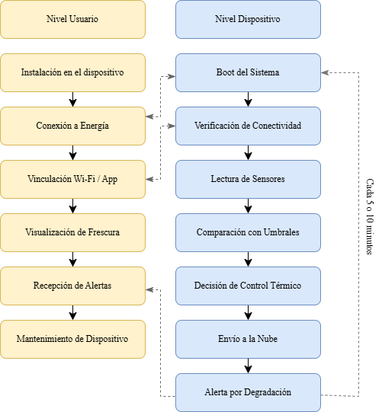

Diagrama 1. Secuencia de operaciones del sistema EcoFresh

5.2.1 Nivel usuario:

- Instalación en el dispositivo: El usuario debe colocar la muestra de alimento (lechuga) dentro del compartimento hermético, asegurando que el sellado sea correcto para evitar fugas térmicas o ingreso de contaminantes externos.
- Conexión a energía: Acción de suministrar potencia eléctrica al sistema a través del conversor AC/DC, permitiendo el encendido de los microcontroladores y periféricos.
- Vincular a app EcoFresh: Proceso de sincronización inalámbrica mediante Wi-Fi o Bluetooth, estableciendo el enlace necesario para el flujo de datos entre el dispositivo y el smartphone.
- Visualización de frescura: Supervisión visual de los indicadores de temperatura, humedad y niveles de gas (VOC/CO2) que se actualizan periódicamente en la interfaz de usuario.
- Recepción de alertas: Recepción de notificaciones automáticas que informan si el alimento ha cambiado de estado basándose en el análisis interno.
- Mantenimiento del dispositivo: Limpieza del dispositivo para asegurar la higiene del compartimento y el correcto funcionamiento de los filtros de aire y disipadores.

5.2.2.Nivel dispositivo

- Boot del sistema: Al recibir energía, el sistema inicia el firmware y realiza un ajuste base de los sensores para garantizar lecturas precisas desde el inicio.
- Verificar conectividad: El dispositivo comprueba la estabilidad de la red y el estado del protocolo MQTT para asegurar que los datos puedan ser transmitidos sin interrupciones.
- Lectura de sensores: Captura constante de las magnitudes físicas internas; se mide la temperatura y humedad, además monitorear la concentración de gases metabólicos.
- Comparación con umbrales: El sistema contrasta las lecturas obtenidas contra una base de datos interna que contiene los rangos óptimos específicos para la lechuga.
- Decisión de control: Basándose en la comparación anterior, el algoritmo decide la potencia de enfriamiento y el flujo de aire necesario para corregir cualquier desviación térmica.
- Envío de datos JSON a la nube: Organización de las variables en paquetes de datos ligeros para su almacenamiento en el histórico y su posterior visualización en la aplicación.
- Generar alerta si hay valor crítico: Si el nivel de gases o temperatura supera los límites de seguridad, el dispositivo dispara una señal prioritaria hacia el nivel usuario para evitar la pérdida del alimento.

5.3. Estructura de Funciones

5.3.1.Dominio de Energía (Gestión de Suministros)

- Conversor AC/DC y Regulador de Voltaje: Este componente es el primer punto de contacto con la red eléctrica; se encarga de la rectificación de la onda alterna continua y emplea un regulador con filtro para garantizar que las variaciones de voltaje no dañen la electrónica sensible del sistema.
- Alimentación de Actuadores: Es la función de distribución de potencia encargada de suministrar la corriente necesaria para el funcionamiento de los motores de los ventiladores y la transferencia térmica de la celda Peltier.
Distribuir la energía regulada hacia los subsistemas de sensado, procesamiento, comunicación y actuación.

5.3.2.Dominio Electrónico / Sensorial (Adquisición de Datos)

- Módulo de Sensores de Precisión:
- SHT31 (Termohigrómetro): Sensor encargado de la lectura digital de temperatura y humedad relativa, permitiendo un control preciso del microclima interno.
- SGP30 (Calidad de Aire): Sensor de gases diseñado para detectar Compuestos Orgánicos Volátiles (VOC), los cuales sirven como indicadores directos de la maduración o descomposición de la lechuga.
- Módulo de Conversión Analógico a Digital (AC/DC): Realiza la cuantización y codificación de las señales físicas detectadas, transformándose en un lenguaje binario que el microcontrolador puede procesar para la toma de decisiones lógicas.
Transmitir los datos digitales adquiridos al dominio de control para su análisis y toma de decisiones.

5.3.3.Dominio de Software (Gestión de Datos e Interfaz)

- Comunicación de Datos (JSON → MQTT): Esta función se encarga de la arquitectura de la información; estructura los datos técnicos en objetos JSON y los envía mediante el protocolo MQTT, permitiendo que el sistema sea compatible con plataformas de Internet de las Cosas (IoT).
- Gestión de Base de Datos y Almacenamiento: Administra el flujo de información hacia la nube, asegurando que los datos de temperatura y humedad se guarden correctamente para generar el historial que el usuario consultará posteriormente.
- Generación de Alertas y Reportes de Usuario: Es la capa superior del software que traduce los datos crudos en notificaciones push y reportes visuales fáciles de entender, informando sobre eventos críticos como la necesidad de consumo inmediato del alimento.
- Monitoreo de Estado de Conectividad: Función dedicada a verificar constantemente la integridad de los enlaces inalámbricos, activando protocolos de aviso en caso de que la conexión Wi-Fi o Bluetooth falle o se apague.

5.3.4.Dominio de Control (Lógica de Decisión y Respuesta)

Algoritmo de Clasificación Metabólica: Es la función analítica que procesa las lecturas de los sensores para diagnosticar el estado del alimento (Fresco, Madurado o Dañado). No solo lee datos, sino que interpreta la fase biológica de la lechuga.

Algoritmo de Control PID / On-Off: Representa la inteligencia táctica del sistema; calcula en tiempo real la desviación entre la temperatura medida y el umbral ideal, determinando la intensidad exacta con la que deben trabajar los actuadores para corregir el error.

Administración de Umbrales Críticos (Setpoints): Esta función establece los límites de operación técnica. Compara los datos del sensor contra una tabla de referencia interna para saber cuándo el ambiente ha dejado de ser óptimo para la conservación.

Emisión de Señal de Control de Actuadores: Es el paso final del proceso de control; genera la orden digital que se envía a la etapa de potencia para accionar físicamente la celda Peltier y los ventiladores, cerrando así el bucle de retroalimentación.

5.3.5.Dominio Mecánico / Actuación (Ejecución Física)

Compartimento Hermético (Aislamiento y Sellado): Proporciona una barrera física que minimiza las pérdidas térmicas y garantiza que la humedad extraída no regrese al sistema, manteniendo un ambiente interno estable y controlado.

Sistema de Ventilación y Flujo de Aire: Red de ventiladores internos configurados para forzar la convección, asegurando que no existan puntos calientes dentro del compartimento y que el aire circule de manera uniforme.

Sistema de Control Térmico (Celda Peltier): Utiliza el efecto termoeléctrico para bombear calor del interior al exterior del compartimento, permitiendo un enfriamiento activo sin necesidad de refrigerantes químicos.

Disipación de Calor Exterior: Función termodinámica esencial que utiliza ventiladores externos para evacuar la energía térmica generada por los componentes, evitando el sobrecalentamiento del sistema.
La lechuga ingresa al sistema como materia de entrada y, una vez finalizado el ciclo de conservación, sale del sistema para ser consumida o, en caso de deterioro, desechada.

5.4. Estructura de Funciones Integrada

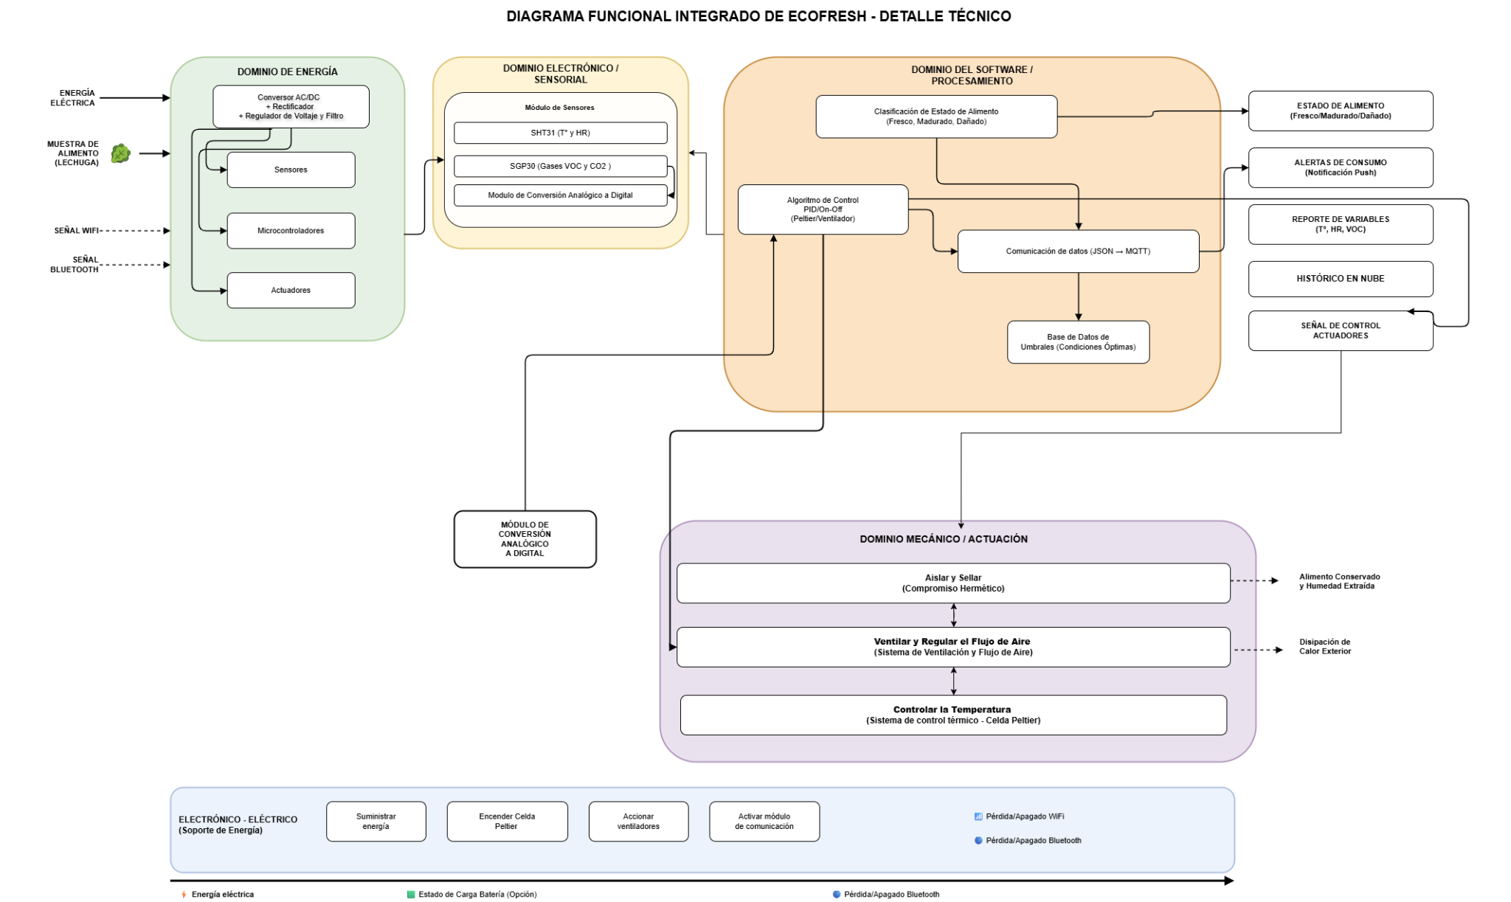

6 Concepto de solución por Dominio
6.1 Matriz morfológica del dominio electronico
La matriz morfológica del dominio electrónico permite identificar, comparar y seleccionar las mejores alternativas para los componentes encargados de la adquisición, procesamiento y transmisión de señales dentro del sistema ECOFRESH. Este dominio constituye el núcleo funcional del prototipo, ya que integra los sensores, microcontroladores y módulos de comunicación que hacen posible el monitoreo inteligente de las condiciones ambientales.
El objetivo principal de este análisis es encontrar una solución electrónica que combine precisión en las mediciones, bajo consumo energético, facilidad de integración y compatibilidad con sistemas IoT. Para ello, se evaluaron diferentes alternativas tecnológicas considerando criterios técnicos y económicos relacionados con el desempeño del sistema.
Dentro de este dominio se consideran principalmente cuatro funciones:
- Adquisición de datos ambientales.
- Procesamiento de señales y control lógico.
- Comunicación inalámbrica.
- Gestión de señales de salida.
La matriz morfológica permite estructurar las posibles soluciones para cada función y posteriormente seleccionar la combinación más adecuada para el prototipo ECOFRESH.

6.1.1 Disposición básica de soluciones de dominio eléctrico

Función | Alternativa 1 | Alternativa 2 | Alternativa 3
Sensar temperatura y humedad relativa | Sensor digital de alta precisión (SHT31) | Sensor básico de bajo costo (DHT11) | Sensor multiparámetro con presión (BME280)
Detectar compuestos orgánicos volátiles (VOC) | Sensor electroquímico de VOC y calidad de aire (SGP30) | Sensor de gases combustibles (MQ-2) | Sensor de gases contaminantes y CO₂ (MQ-135)
Procesar señales y ejecutar control lógico | Microcontrolador con Wi-Fi y Bluetooth integrado (ESP32) | Microcontrolador básico sin conectividad (Arduino Uno) | Microcontrolador con Wi-Fi integrado de menor capacidad (ESP8266)
Transmitir datos inalámbricamente | Wi‑Fi integrado | Bluetooth | Módulo Wi-Fi externo
Controlar potencia del actuador térmico | Microcontrolador con Wi-Fi y Bluetooth integrado (ESP32) | Relé mecánico ON/OFF | Driver PWM especializado
Tabla 6.1.1.1. Matriz morfológica del dominio electrónico

Descripción de alternativas evaluadas

a) Sensores de temperatura y humedad
- SHT31: Sensor digital de alta precisión, con buena estabilidad y rápida respuesta. Permite lecturas confiables de temperatura y humedad relativa, siendo ideal para aplicaciones IoT.
- DHT11: Sensor económico y sencillo de implementar, aunque presenta menor precisión y rango limitado de operación.
- BME280: Sensor avanzado que además de temperatura y humedad incluye medición de presión atmosférica, aunque su costo es ligeramente superior.

b) Sensores de gases
- SGP30: Sensor especializado en compuestos orgánicos volátiles (VOC) y calidad del aire. Permite detectar gases asociados a la descomposición temprana de alimentos.
- MQ-2: Sensor ampliamente utilizado para detección de humo y gases combustibles, aunque menos específico para aplicaciones alimentarias.
- MQ-135: Sensor orientado al monitoreo de calidad de aire y gases contaminantes como CO₂ y amoníaco.

c) Microcontroladores
- ESP32: Microcontrolador con conectividad Wi‑Fi y Bluetooth integrada, alto poder de procesamiento y compatibilidad con aplicaciones IoT.
- Arduino Uno: Plataforma sencilla y económica, aunque limitada en conectividad inalámbrica y capacidad de procesamiento.
- ESP8266: Microcontrolador con conectividad Wi‑Fi integrada y menor costo que el ESP32, pero con menor capacidad de procesamiento.

d) Comunicación inalámbrica
- Wi‑Fi integrado: Permite conexión directa a internet y transmisión de datos en tiempo real hacia la aplicación móvil.
- Bluetooth: Adecuado para comunicación local y bajo consumo energético, aunque con menor alcance.
- Módulo Wi‑Fi externo: Requiere hardware adicional para conectividad, aumentando complejidad y costo.

e) Control de potencia
- MOSFET IRF520: Permite controlar cargas electrónicas como la celda Peltier mediante señales PWM de manera eficiente.
- Relé mecánico: Sistema sencillo de activación ON/OFF, aunque menos eficiente y con desgaste mecánico.
- Driver PWM: Controlador especializado para regulación precisa de potencia y velocidad.

6.1.2 Evaluación de conceptos y selección del concepto óptimo

Para seleccionar la solución electrónica más adecuada para ECOFRESH, se utilizó una evaluación cualitativa–cuantitativa basada en criterios técnicos y económicos relevantes para el desempeño del sistema.

Escala de valoración empleada

VALOR | SIGNIFICADO
0 | No satisface
1 | Aceptable
2 | Suficiente
3 | Bien
4 | Muy bien (ideal)
Tabla 6.1.2.1 Escala de valoración empleada en la evaluación de conceptos

Conceptos evaluados
- S1: ESP32 + SHT31 + SGP30 + Wi‑Fi integrado + MOSFET.
- S2: Arduino Uno + DHT11 + MQ‑2 + Bluetooth + Relé.
- S3: ESP8266 + BME280 + MQ‑135 + Wi‑Fi externo + Driver PWM.

Evaluación tecnico-economica

N° | Criterios tecnicos y economicos | S1 | S2 | S3
1 | Precisión de sensores | 3 | 2 | 3
2 | Capacidad de procesamiento | 3 | 2 | 3
3 | Integración con IoT | 3 | 2 | 3
4 | Consumo energético | 3 | 3 | 3
5 | Facilidad de implementación | 3 | 3 | 2
6 | Costo de implementación | 3 | 3 | 2
7 | Escalabilidad del sistema | 3 | 2 | 3
8 | Compatibilidad con sensores | 3 | 3 | 3
9 | Confiabilidad del sistema | 3 | 2 | 3
10 | Disponibilidad de componentes | 3 | 3 | 3
 | SUMA TOTAL | 30 | 25 | 28
Tabla 6.1.2.2. Evaluación de alternativas del dominio electrónico

Selección del concepto óptimo
De acuerdo con la evaluación realizada, la solución S1 obtuvo el mayor puntaje total, convirtiéndose en la alternativa óptima para el dominio electrónico de ECOFRESH.
La combinación del microcontrolador ESP32 con los sensores SHT31 y SGP30 ofrece una arquitectura electrónica robusta, precisa y totalmente compatible con aplicaciones IoT. Además, la conectividad Wi‑Fi integrada permite la transmisión de datos en tiempo real hacia la aplicación FreshTrack sin necesidad de módulos adicionales.
Asimismo, el uso del MOSFET como sistema de control de potencia proporciona una regulación eficiente del módulo Peltier, reduciendo pérdidas energéticas y mejorando la estabilidad del sistema.
Aunque su costo es ligeramente superior al de otras alternativas, las ventajas en precisión, conectividad, escalabilidad y confiabilidad justifican su selección como la solución electrónica más adecuada para el desarrollo del prototipo ECOFRESH.

6.2. Matriz morfológica del dominio mecánico
La matriz morfológica del dominio mecánico constituye el marco analítico para definir la arquitectura física y los materiales que conforman la envolvente del sistema EcoFresh. A diferencia de otros dominios, el mecánico se centra en la gestión de flujos de calor y la integridad estructural, siendo el responsable directo de mantener el aislamiento necesario para que la refrigeración sea eficiente.
El propósito central es derivar una solución constructiva que minimice las pérdidas térmicas y optimice el aprovechamiento del espacio interno. Se busca una configuración que permita una interacción fluida entre el sellado hermético y la disipación de calor, garantizando así un entorno controlado para la preservación de productos hortofrutícolas.
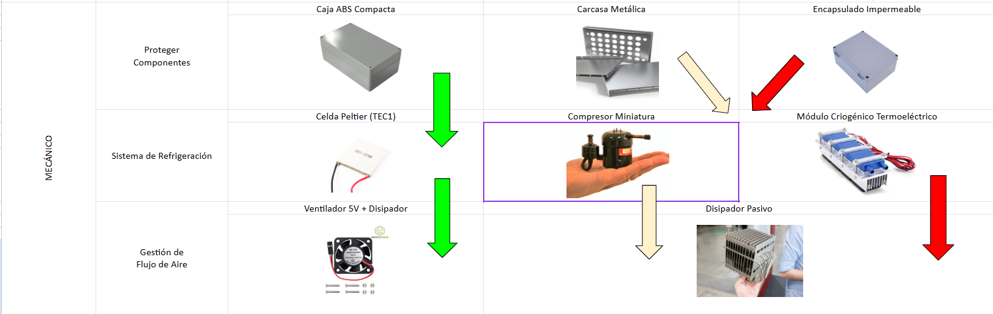

6.2.1.Disposición básica de soluciones del dominio mecánico
A continuación, se presentan las principales funciones del dominio de control junto con sus alternativas:

Función | Alternativa 1 | Alternativa 2 | Alternativa 3
Proteger  Componentes | Caja ABS Compacta | Carcasa Metálica | Encapsulado Impermeable
Sistema de Refrigeración | Celda Peltier (TEC1) | Compresor Miniatura | Módulo Criogénico Termoeléctrico
Gestión de  Flujo de Aire | Ventilador 5V + Disipador | Disipador Pasivo | Flujo Natural (Convección)
Tabla 6.2.1.1 Matriz morfológica del dominio mecánico

6.2.2.Evaluación de conceptos y selección del concepto óptimo

Para la selección del concepto óptimo del dominio de control, se utilizó una escala de valoración cualitativa–cuantitativa, con el fin de comparar las distintas alternativas propuestas.
VALOR | SIGNIFICADO
0 | No satisface
1 | Aceptable
2 | Suficiente
3 | Bien
4 | Muy bien (solución ideal)
Tabla 6.2.2.1 Escala de valoración empleada en la evaluación de conceptos

N° | CRITERIOS TÉCNICOS Y ECONÓMICOS | S1 | S2 | S3
1 | Capacidad de disipación térmica | 3 | 2 | 3
2 | Resistencia y protección (Carcasa) | 3 | 3 | 2
3 | Control de flujo de aire | 3 | 2 | 3
4 | Complejidad de ensamblaje | 3 | 3 | 2
5 | Costo de implementación | 3 | 3 | 2
Suma Total |  | 15 | 13 | 12

Tabla 6.2.2.2 Evaluación de alternativas del dominio mecánico
6.3. Matriz morfológica del dominio de energía
La matriz morfológica del dominio de energía de EcoFresh es una herramienta que permite analizar y comparar distintas opciones para alimentar y gestionar la energía del sistema.
Se enfoca en dos funciones principales: la alimentación del sistema, donde se consideran fuentes como red eléctrica, baterías, paneles solares y la regulación de energía, donde se usan dispositivos como reguladores de voltaje y sistemas de protección para estabilizar y distribuir la energía.
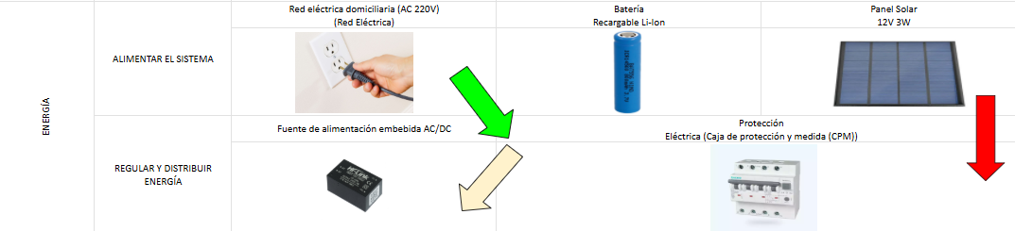
6.3.1. Disposición básica de soluciones del dominio energía
La disposición básica de soluciones del dominio de energía en EcoFresh permite organizar y comparar distintas configuraciones posibles para alimentar, regular y distribuir la energía del sistema.
FUNCIÓN | CONCEPTO 1 | CONCEPTO 2 | CONCEPTO 3
Alimentar el Sistema | Red eléctrica domiciliaria  (AC 220V)  (Red Eléctrica) | Batería  Li-Ion | Panel Solar  12V 3W
Regular y Distribuir Energía | Fuente de alimentación embebida AC/DC | Protección Eléctrica (Caja de protección y medida (CPM))
Tabla 6.3.1.1 Escala de valoración empleada en la evaluación de conceptos
6.3.2. Evaluación de conceptos y selección del concepto óptimo
Para la selección del concepto de energía de EcoFresh, se utilizó una escala de valoración, con el objetivo de comparar las distintas alternativas propuestas en términos de desempeño de energía, confianza y viabilidad de implementación.
VALOR | SIGNIFICADO
0 | No satisface
1 | Aceptable
2 | Suficiente
3 | Bien
4 | Muy bien (solución ideal)
Tabla 6.3.2.1 Escala de valoración empleada en la evaluación de conceptos
N° | CRITERIOS TÉCNICOS Y ECONÓMICOS | CONCEPTO 1 | CONCEPTO 2 | CONCEPTO 3
1 | Continuidad del suministro energético | 3 | 2 | 3
2 | Autonomía del sistema | 2 | 3 | 2
3 | Costo de implementación | 3 | 3 | 0
4 | Eficiencia energética | 3 | 2 | 3
5 | Seguridad eléctrica | 2 | 3 | 3
6 | Facilidad de instalación | 3 | 3 | 2
 | Suma Total | 16 | 16 | 13
Tabla 6.3.2.2 Evaluación de conceptos y selección del concepto óptimo

6.4. Matriz morfológica del dominio de control
La matriz morfológica del dominio de control permite identificar y analizar distintas alternativas para la toma de decisiones y gestión de las variables del sistema EcoFresh. Este dominio es fundamental, ya que se encarga de procesar la información proveniente de los sensores y ejecutar acciones sobre el sistema de refrigeración.
El objetivo es seleccionar una solución de control que sea eficiente, confiable y viable para un prototipo funcional, garantizando la correcta conservación de alimentos mediante la regulación de temperatura, humedad y calidad del aire.

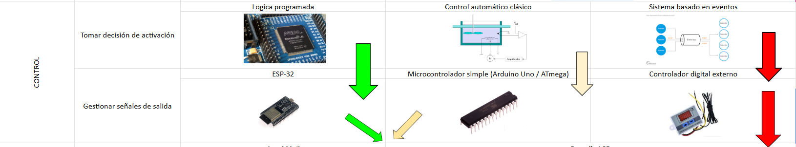

6.4.1. Disposición básica de soluciones del dominio de control

A continuación, se presentan las principales funciones del dominio de control junto con sus alternativas:

Función | Alternativa 1 | Alternativa 2 | Alternativa 3
Toma de decisiones | Lógica programada (ESP32) | Control automático (PID básico) | Sistema basado en eventos
Procesamiento de datos | ESP32 | Arduino Uno | Microcontrolador dedicado
Control del sistema de refrigeración | ON/OFF (umbral) | Control por ciclos | PWM básico
Gestión de señales de salida | ESP32 (directo) | Módulo relé externo | Controlador digital independiente
Monitoreo del estado | Comparación con rangos | Retroalimentación continua | Detección de eventos críticos

Tabla 6.4.1.1 Matriz morfológica del dominio de control

6.4.2. Evaluación de conceptos y selección del concepto óptimo
Para la selección del concepto óptimo del dominio de control, se utilizó una escala de valoración cualitativa–cuantitativa, con el fin de comparar las distintas alternativas propuestas.
VALOR | SIGNIFICADO
0 | No satisface
1 | Aceptable
2 | Suficiente
3 | Bien
4 | Muy bien (solución ideal)
Tabla 6.4.2.1 Escala de valoración empleada en la evaluación de conceptos

N° | CRITERIOS TÉCNICOS Y ECONÓMICOS | S1 (ESP32 + umbrales) | S2 (PID básico) | S3 (Sistemas por eventos)
1 | Activación del sistema | 3 | 3 | 3
2 | Procesamiento de señal | 3 | 3 | 2
3 | Facilidad de implementación | 3 | 2 | 3
4 | Costo | 3 | 2 | 3
5 | Consumo energético | 2 | 3 | 3
6 | Integración con IoT | 3 | 2 | 2
7 | Escalabilidad del sistema | 3 | 2 | 2
 | SUMA TOTAL | 20 | 17 | 18

Tabla 6.4.2.2 Evaluación de alternativas del dominio de control

6.5. Matriz morfológica del dominio de software
Analizar las alternativas para la inteligencia de EcoFresh. Se centra en el procesamiento y control, donde evaluamos el uso de microcontroladores como el ESP32 para gestionar los sensores y actuadores en tiempo real; y segundo, la conectividad y gestión de datos, donde definimos cómo el sistema enviará información a la nube y cómo se estructurará la aplicación móvil para que el usuario pueda interactuar con el dispositivo de forma remota.
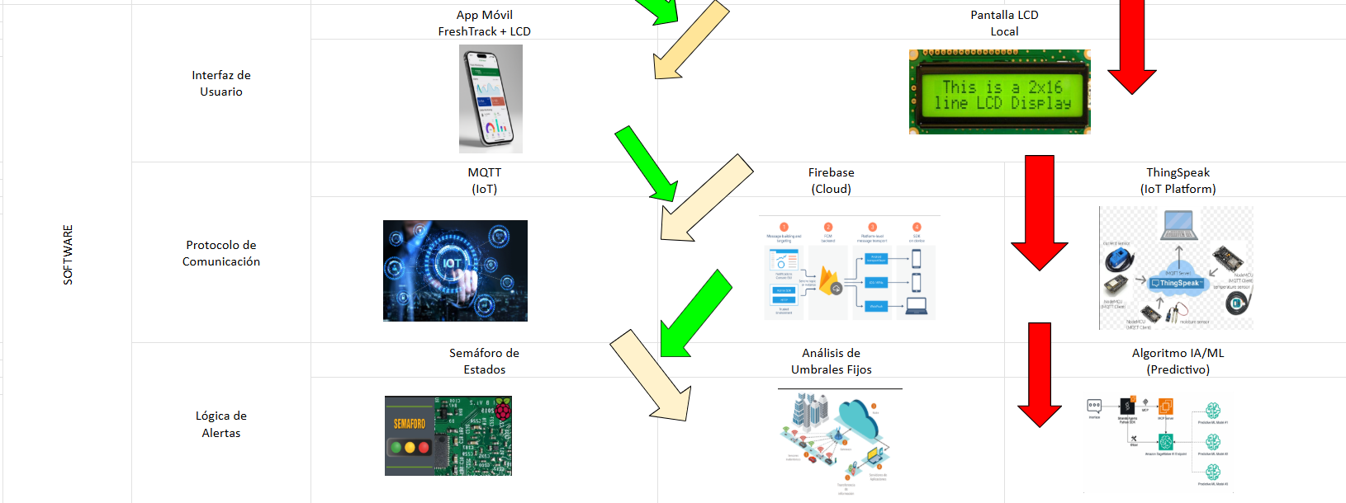

6.5.1. Disposición básica de soluciones del dominio de software
Función | Alternativa 1 | Alternativa 2 | Alternativa 3
Interfaz de Usuario | App Móvil FreshTrack + LCD |  | Pantalla LCD Local
Protocolo de Comunicación | MQTT (IoT) | Firebase (Cloud) | ThingSpeak (IoT Platform)
Lógica de Alertas | Semáforo de Estados | Análisis de Umbrales Fijos | Algoritmo IA/ML (Predictivo)
Tabla 6.5.1 Matriz morfológica del dominio de software

Solución 1 (S1) App Móvil FreshTrack + MQTT + Semáforo de Estados: Combina la app móvil FreshTrack con una pantalla LCD local y el protocolo MQTT para transmitir datos IoT mediante un sistema de alerta visual de tres niveles: azul (óptimo), amarillo (riesgo) y rojo (crítico).
Solución 2 (S2) Firebase + Análisis de Umbrales Fijos: Utiliza Firebase para el almacenamiento y sincronización en la nube, junto con un sistema de comparación basado en umbrales predefinidos para emitir alertas. Esta alternativa mejora la accesibilidad multiplataforma, aunque requiere conexión constante a internet y supone un mayor costo por el uso de servicios en la nube de Google.
Solución 3 (S3) Pantalla LCD Local + ThingSpeak + Algoritmo IA/ML: Emplea una pantalla LCD local como interfaz principal y ThingSpeak para almacenar y visualizar datos IoT, incorporando un algoritmo de inteligencia artificial que predice el deterioro de los alimentos. Aunque el componente predictivo representa un avance tecnológico, la falta de conectividad móvil limita la accesibilidad y la experiencia del usuario.

6.5.2 Evaluación de conceptos y selección del concepto óptimo

Para la selección del concepto óptimo del dominio de software, se utilizó una escala de valoración cualitativa–cuantitativa, con el fin de comparar las distintas alternativas propuestas.

VALOR | SIGNIFICADO
0 | No satisface
1 | Aceptable
2 | Suficiente
3 | Bien
4 | Muy bien (solución ideal)
Tabla 6.5.2 Escala de valoración empleada en la evaluación de conceptos.

N° | CRITERIOS TÉCNICOS Y ECONÓMICOS | SOLUCIONES
 |  | S1 | S2 | S3
1 | Capacidad de procesamiento | 2 | 3 | 3
2 | Precisión de detección | 3 | 3 | 3
3 | Portabilidad del sistema | 3 | 3 | 2
4 | Costo de tecnología | 3 | 2 | 1
5 | Facilidad de integración | 3 | 2 | 2
6 | Consumo energético | 3 | 3 | 1
7 | Complejidad del sistema | 3 | 3 | —
8 | Disponibilidad de componentes | 3 | 2 | 2
Suma total |  | 23 | 21 | 14
Tabla 6.5.2 Evaluación de alternativas del dominio de software

7. Bocetos de los 3 conceptos de solución
7.1. Boceto del concepto de solución 1
Título del boceto: “EcoFresh: Refrigeradora Inteligente con Monitoreo Ambiental”
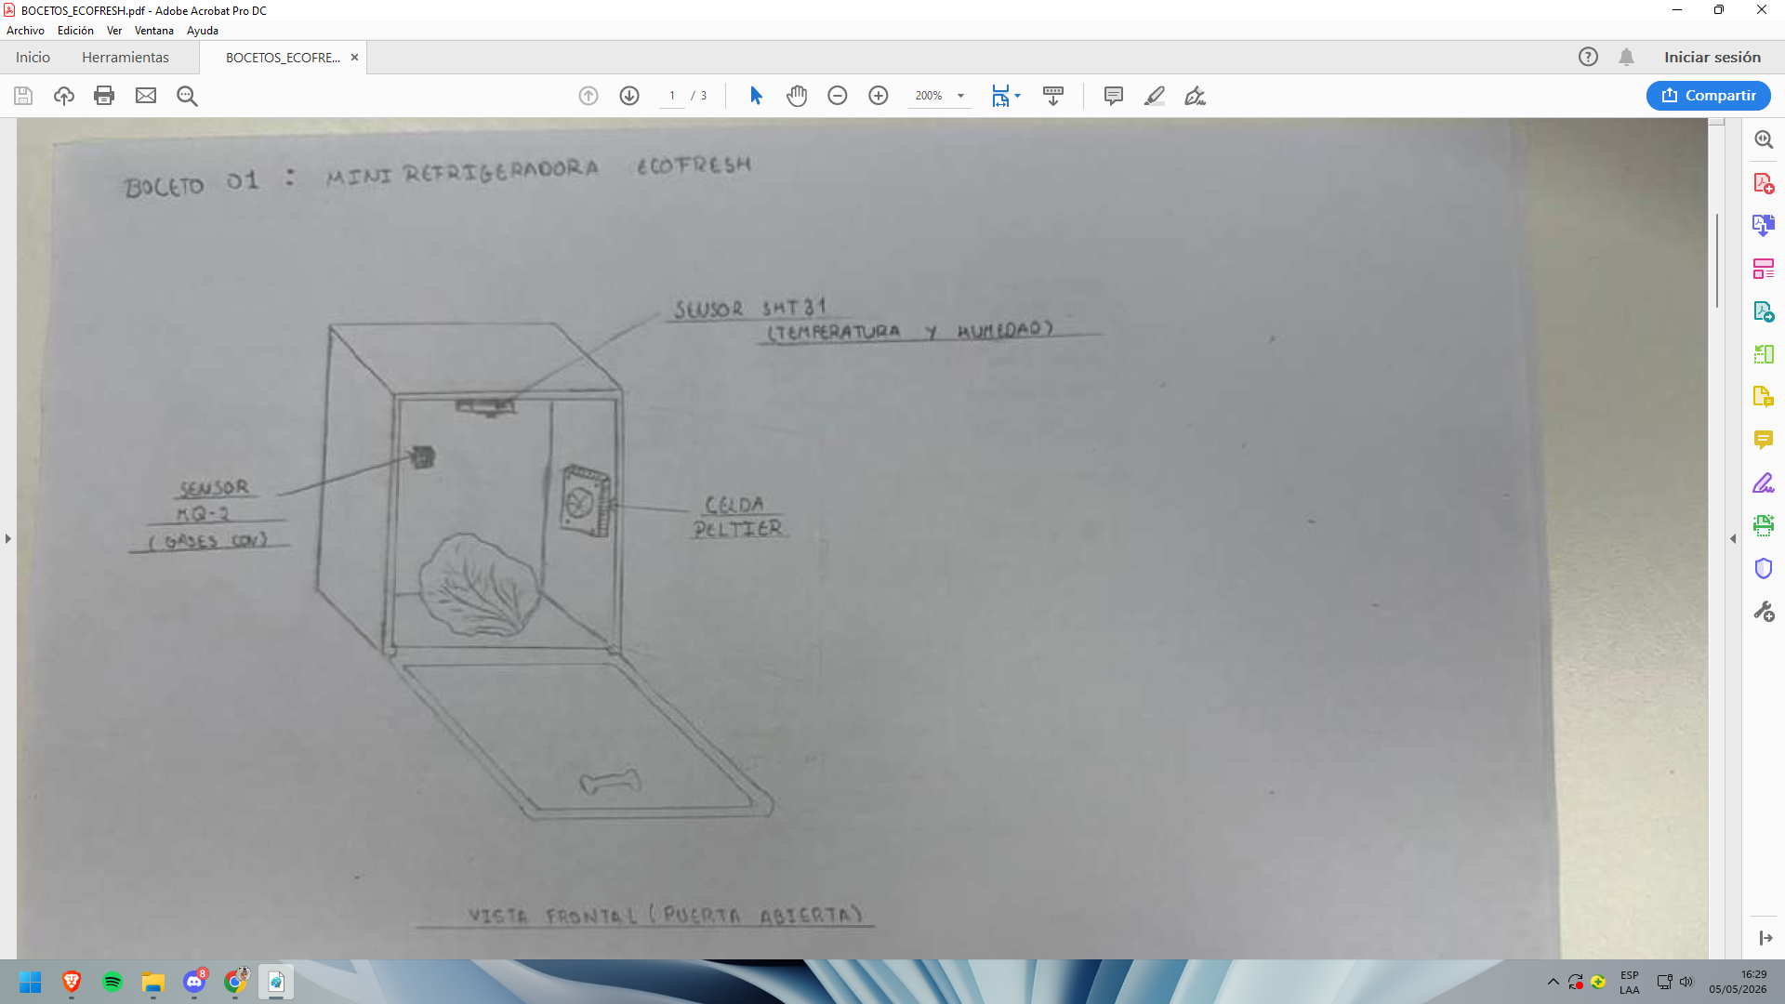
Descripción del funcionamiento:
El sistema EcoFresh Concepto 1 consiste en una mini refrigeradora inteligente de dimensiones aproximadas de 40×35×35 cm, diseñada para conservar lechuga mediante el monitoreo constante de las condiciones internas. Incorpora un sensor de temperatura y humedad para controlar el microclima interno, y un sensor de gases VOC para detectar compuestos asociados a la descomposición temprana del alimento.El enfriamiento se realiza mediante una celda Peltier alimentada desde la red eléctrica doméstica (220V AC) a través de un conversor AC/DC. Un microcontrolador con conectividad inalámbrica procesa los datos de los sensores y los transmite en tiempo real a la aplicación móvil FreshTrack, donde el usuario puede visualizar el estado del alimento y recibir alertas. El sistema opera de forma continua mientras está conectado a la red eléctrica.
7.2. Boceto del concepto de solución 2
Título del boceto: “EcoFresh: Sistema de Refrigeración Inteligente con Control de Flujo Térmico”
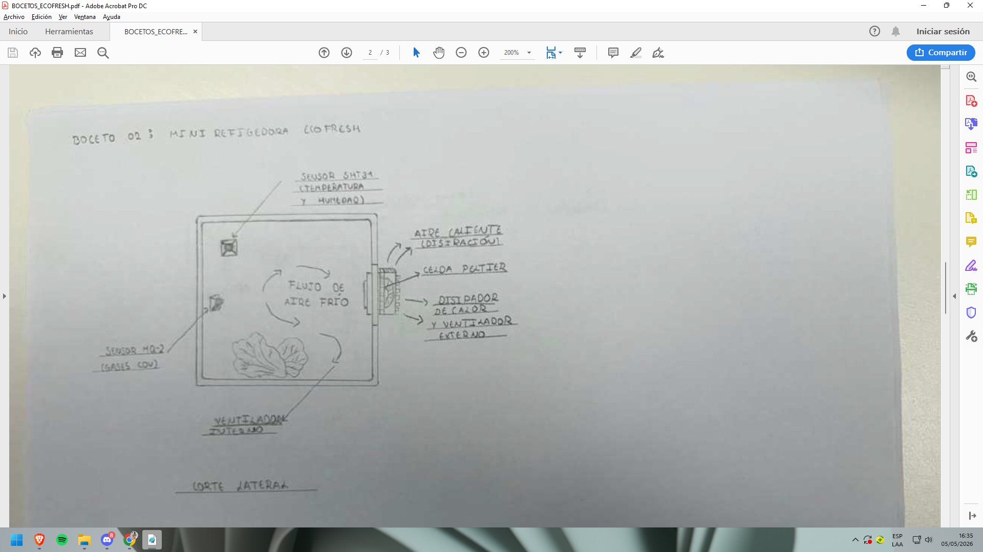
Descripción del funcionamiento:
El sistema EcoFresh Concepto 2 propone una mini refrigeradora inteligente de dimensiones aproximadas de 40×35×35 cm, que incorpora un sistema de gestión activa del flujo térmico interno. A diferencia del Concepto 1, este diseño enfatiza la distribución uniforme del aire frío mediante un ventilador interno que genera convección forzada, asegurando que no existan gradientes de temperatura dentro del compartimento.El enfriamiento se realiza mediante una celda Peltier con disipador térmico y ventilador externo para evacuación del calor. El sistema incluye sensores de temperatura, humedad y VOC, procesados por un microcontrolador que regula automáticamente la intensidad de enfriamiento según las condiciones detectadas. La alimentación proviene de la red eléctrica (220V AC) mediante un conversor AC/DC integrado en la carcasa.
7.3. Boceto del concepto de solución 3
Título del boceto: “EcoFresh: Refrigeradora Inteligente con Monitoreo Remoto y Control en Tiempo Real”
sistema de control, el cual puede activar o ajustar el funcionamiento de la celda para mantener condiciones adecuadas. De esta manera, el sistema no solo enfría, sino que también supervisa la calidad del ambiente interno, contribuyendo a una mejor conservación de los alimentos y a un uso más eficiente de la energía
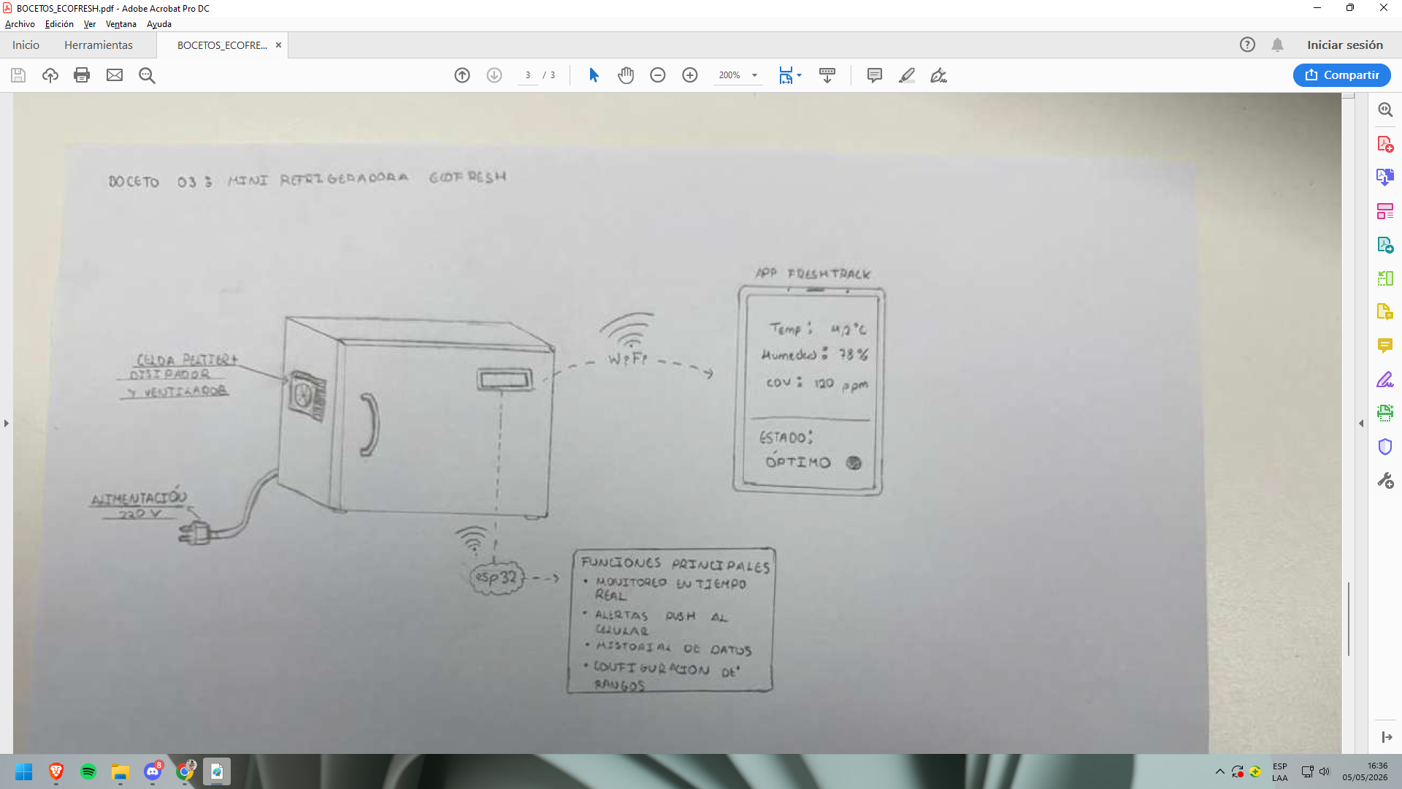

Descripción del funcionamiento:
El sistema EcoFresh IoT es una mini refrigeradora inteligente que integra tecnologías de refrigeración termoeléctrica y conectividad inalámbrica para optimizar la conservación de alimentos. Utiliza una celda Peltier como sistema de enfriamiento, acompañada de disipadores de calor y ventiladores que permiten gestionar eficientemente el intercambio térmico entre el interior y el exterior del dispositivo.
El sistema EcoFresh Concepto 3 es una mini refrigeradora inteligente con conectividad IoT completa, de dimensiones aproximadas de 40×35×35 cm.
El sistema incorpora sensores ambientales, como el SHT31 para medir temperatura y humedad, y el sensor SPG30 para detectar gases asociados al deterioro de alimentos. Estos datos son procesados por un microcontrolador ESP32, el cual permite la transmisión de información en tiempo real mediante conexión WiFi.
A través de una aplicación móvil (FreshTrack), el usuario puede monitorear variables como temperatura, humedad y niveles de gases (COV), visualizar el estado del sistema y recibir alertas en caso de condiciones inadecuadas. Además, la aplicación permite almacenar un historial de datos y configurar rangos de operación, brindando un mayor control sobre el entorno interno del refrigerador.
De esta manera, EcoFresh IoT no solo conserva alimentos, sino que también ofrece una solución inteligente basada en el Internet de las Cosas, mejorando la eficiencia, la seguridad alimentaria y la experiencia del usuario.

8. Evaluación de Matriz de Pugh
8.1. Selección y explicación de los criterios técnico/económicos
La evaluación de los conceptos de solución propuestos se realiza mediante una matriz de Pugh, la cual permite comparar las tres soluciones preliminares completas en función de criterios técnicos y económicos relevantes. Este método facilita la selección de la alternativa más adecuada mediante una valoración cualitativa estructurada.
Los criterios han sido seleccionados considerando las necesidades del sistema, tales como confiabilidad energética, costo, facilidad de implementación y sostenibilidad. A cada criterio se le asigna un valor en función del desempeño de cada alternativa.
Tabla 1: Peso relativo

Peso Relativo
Valor | Significado
0 | No satisface
1 | Aceptable
2 | Suficiente
3 | Bien
4 | Muy bien (solución ideal)

Tabla 2: Evaluación Técnico-Económica

Criterio técnicos y económicos |  | Alternativas
 |  | Solución 1 | Solución 2 | Solución 3
1 | Función | 3 | 3 | 3
2 | Diseño y estabilidad | 3 | 3 | 2
3 | Resistencia | 3 | 3 | 3
4 | Ergonomía | 2 | 3 | 3
5 | Fabricación | 3 | 3 | 2
6 | Mantenimiento | 3 | 2 | 2
7 | Disponibilidad | 3 | 2 | 2
8 | Uso | 3 | 3 | 2
9 | Costos | 3 | 2 | 2
10 | Montaje | 3 | 2 | 2
Puntaje total |  | 29 | 26 | 23

8.2. Justificacion de asignación de puntajes
8.2.1. Concepto de solución 1
El concepto de solución 1 (CS1) corresponde a la alimentación del sistema mediante red eléctrica domiciliaria (220V AC), empleando una fuente de alimentación AC/DC que permite convertir la corriente alterna en corriente continua adecuada para el funcionamiento de los componentes electrónicos del sistema, como el microcontrolador y sensores.
Esta solución se caracteriza por proporcionar un suministro energético estable, continuo y confiable, siendo ideal para aplicaciones que requieren operación permanente sin interrupciones.
En cuanto a su evaluación técnico-económica:

Criterio técnicos y económicos |  | Solución 1: Refrigeradora Inteligente con Monitoreo Ambiental
1 | Función | Se le asigna un puntaje alto, ya que el sistema cumple con la adquisición, procesamiento y monitoreo de datos ambientales en tiempo real, garantizando funcionamiento continuo gracias a la alimentación desde la red eléctrica.
2 | Diseño y estabilidad | Presenta alta estabilidad debido al uso de una fuente AC/DC regulada, lo que asegura un suministro constante de energía al microcontrolador y sensores, evitando fluctuaciones en el sistema.
3 | Resistencia | El sistema es resistente gracias al uso de componentes electrónicos protegidos dentro de una caja ABS, lo que reduce el impacto de factores externos como polvo y contacto físico.
4 | Ergonomía | Cuenta con una estructura compacta y de fácil instalación, sin necesidad de intervención constante del usuario, lo que facilita su uso en distintos entornos.
5 | Fabricación | La fabricación es viable, ya que utiliza componentes comerciales estándar como módulos de alimentación, el ESP32 y sensores, facilitando su integración.
6 | Mantenimiento | Requiere mantenimiento mínimo, limitado a la verificación de conexiones, limpieza del sensor y revisión del correcto funcionamiento del sistema.
7 | Disponibilidad | Los componentes empleados son de alta disponibilidad en el mercado, lo que facilita su reposición y escalabilidad del sistema.
8 | Uso | El sistema opera de forma automática, permitiendo la lectura y monitoreo de datos sin intervención del usuario, lo que simplifica su operación.
9 | Costos | Presenta un costo accesible en relación con sus funcionalidades, ya que combina eficiencia energética con componentes de bajo costo relativo.
10 | Montaje | El montaje es relativamente sencillo, debido a la integración modular de sus componentes (fuente, regulador, microcontrolador y sensores).

8.2.2 Concepto de solución 2
El concepto de solución 2 (CS2) corresponde a un sistema electrónico autónomo alimentado mediante una batería recargable Li-Ion, incorporando un sistema de protección eléctrica, gestión de energía, un microcontrolador, sensores ambientales, sistema de refrigeración y módulos de comunicación para monitoreo.
Esta solución se caracteriza por su portabilidad y autonomía energética, permitiendo el funcionamiento del sistema sin depender de la red eléctrica, siendo adecuada para aplicaciones móviles o en zonas sin acceso a energía convencional.
En cuanto a su evaluación técnico-económica:

Criterio técnicos y económicos |  | Solución 2: EcoFresh: Sistema de Refrigeración Inteligente con Control de Flujo Térmico
1 | Función | Cumple adecuadamente con la adquisición y procesamiento de datos, permitiendo operación autónoma sin conexión a la red eléctrica, aunque limitada por la capacidad de la batería.
2 | Diseño y estabilidad | Presenta buena estabilidad, pero puede verse afectada por la descarga de la batería, lo que influye en el rendimiento del sistema a largo plazo.
3 | Resistencia | Cuenta con resistencia moderada, ya que depende del estado de la batería y de los sistemas de protección ante sobrecargas o descargas profundas.
4 | Ergonomía | Ofrece alta ergonomía debido a su portabilidad y facilidad de uso sin necesidad de conexión a una fuente externa de energía.
5 | Fabricación | La fabricación es moderadamente compleja, debido a la integración de batería, sistema de protección (BMS) y circuitos de carga.
6 | Mantenimiento | Requiere mantenimiento periódico, principalmente relacionado con la recarga de la batería y su eventual reemplazo por desgaste.
7 | Disponibilidad | Los componentes como baterías Li-Ion y módulos de protección son accesibles en el mercado, aunque requieren selección adecuada para garantizar seguridad.
8 | Uso | Es de fácil uso, pero requiere gestión de carga (recarga periódica), lo que implica cierta intervención del usuario.
9 | Costos | Presenta un costo medio, debido a la incorporación de baterías, módulos de carga y protección energética.
10 | Montaje | El montaje es moderadamente complejo, debido a la correcta integración del sistema de alimentación, protección y carga de la batería.

8.2.3. Concepto de solución 3
El concepto de solución 3 (CS3) corresponde a un sistema electrónico alimentado mediante energía solar, utilizando un panel solar de 12V 3W, complementado con un sistema de gestión energética (BMS/controlador de carga) que permite almacenar y regular la energía para su uso en el sistema.
Esta solución se caracteriza por su autosuficiencia energética y sostenibilidad, permitiendo operar en zonas sin acceso a la red eléctrica. Sin embargo, su desempeño depende de las condiciones ambientales, como la radiación solar disponible.
El sistema integra además un microcontrolador, sensores ambientales, módulos de comunicación y encapsulado protector, asegurando el monitoreo continuo de variables del entorno.

En cuanto a su evaluación técnico-económica:

Criterio técnicos y económicos |  | Solución 3: EcoFresh: Refrigeradora Inteligente con Monitoreo Remoto y Control en Tiempo Real
1 | Función | Cumple con la adquisición y monitoreo de datos, permitiendo operación autónoma; sin embargo, su funcionamiento depende de la disponibilidad de radiación solar.
2 | Diseño y estabilidad | Presenta estabilidad variable, ya que la generación de energía depende de condiciones climáticas, lo que puede afectar el rendimiento del sistema.
3 | Resistencia | Tiene buena resistencia en entornos exteriores, pero los componentes pueden verse afectados por factores ambientales como polvo, humedad y radiación solar prolongada.
4 | Ergonomía | Es autónomo y no requiere conexión a la red eléctrica, pero su instalación puede ser menos flexible debido a la necesidad de exposición solar.
5 | Fabricación | La fabricación es más compleja, ya que requiere integrar panel solar, sistema de carga, almacenamiento energético y regulación.
6 | Mantenimiento | Requiere mantenimiento periódico, como limpieza del panel solar y revisión del sistema de almacenamiento energético.
7 | Disponibilidad | Los componentes están disponibles en el mercado, aunque su adquisición puede ser más especializada que en otras soluciones.
8 | Uso | Es de uso automático, pero depende de condiciones ambientales, lo que puede limitar su operatividad en ciertos momentos.
9 | Costos | Presenta un costo inicial más elevado debido a la incorporación del panel solar y sistema de gestión energética.
10 | Montaje | El montaje es más complejo, ya que requiere correcta orientación del panel, integración del sistema energético y protección de componentes.

8.3. Concepto de Solución Óptimo
De acuerdo con la evaluación realizada mediante la matriz de Pugh, el Concepto de Solución 1 (CS1) obtuvo el mayor puntaje total, por lo que se selecciona como la alternativa óptima para el desarrollo del sistema.
El concepto de solución 1 contempla dimensiones compactas de máximo 40×35×35 cm (L×A×P), compatibles con las exigencias geométricas definidas en la lista de exigencias.
Esta solución destaca principalmente en los criterios de función, diseño y estabilidad, y ergonomía, debido a su capacidad para garantizar un suministro energético continuo y estable a todos los componentes del sistema, permitiendo así un monitoreo confiable de las variables ambientales mediante el uso del microcontrolador ESP32 y sensores como el SHT31 y SGP30.
Asimismo, presenta un adecuado equilibrio entre costo, facilidad de implementación y mantenimiento, en comparación con las demás alternativas evaluadas. La disponibilidad de energía proveniente de la red eléctrica elimina la dependencia de factores externos como la radiación solar o la autonomía de baterías, lo que incrementa la confiabilidad del sistema.
Por otro lado, su estructura modular y el uso de componentes comerciales estándar facilitan su ensamblaje, escalabilidad y posible replicación, lo que la convierte en una alternativa viable no solo para su implementación inicial, sino también para una posible producción a mayor escala.
En conjunto, estas características posicionan a la Solución 1 como la opción más eficiente, estable y técnicamente viable para cumplir con los requerimientos del proyecto.

9. Modelado 3D del concepto de solución óptimo
9.1 Descripción general del modelo
El modelado 3D del FreshPod corresponde al Concepto de Solución 1, seleccionado como óptimo mediante la Matriz de Pugh. El modelo fue desarrollado en software CAD 3D y representa la propuesta física del sistema ECOFRESH, mostrando la distribución interna de componentes, el compartimento hermético de almacenamiento y el módulo electrónico de control. Las dimensiones del modelo respetan las exigencias definidas en la Lista de Exigencias: máximo 40×35×35 cm (L×A×P).
9.2 Vistas del modelo 3D
9.2.1 Vista isométrica general
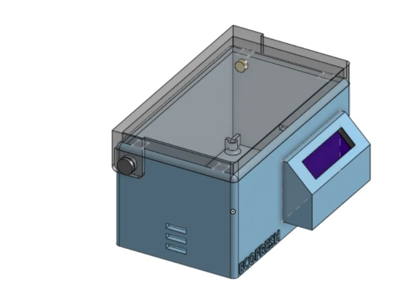
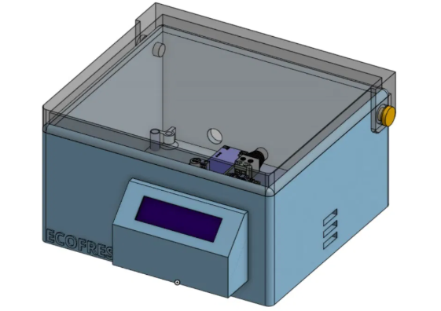
Figura 6. Vista isométrica general del FreshPod con tapa cerrada. Fuente: Elaboración propia.
9.2.2 Vista frontal
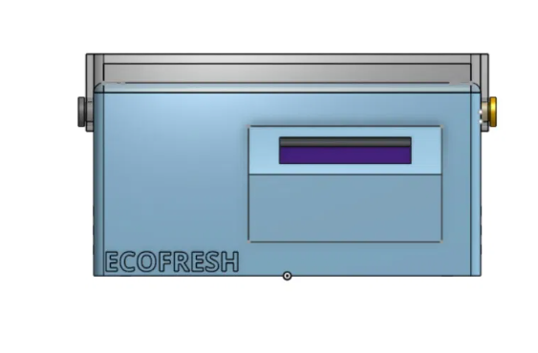
Figura 7. Vista frontal del FreshPod mostrando pantalla LCD y logo ECOFRESH. Fuente: Elaboración propia.
9.2.3 Vista posterior
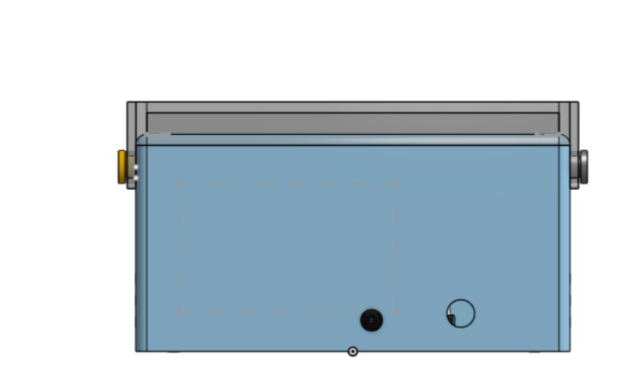
Figura 8. Vista posterior del FreshPod mostrando entradas de conexión y sensor de gases. Fuente: Elaboración propia.
9.2.4 Vista isométrica abierta con lechuga
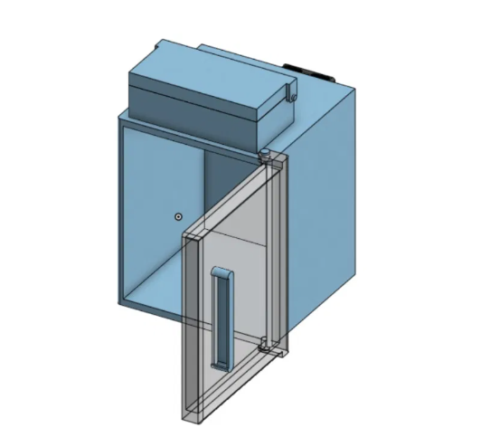 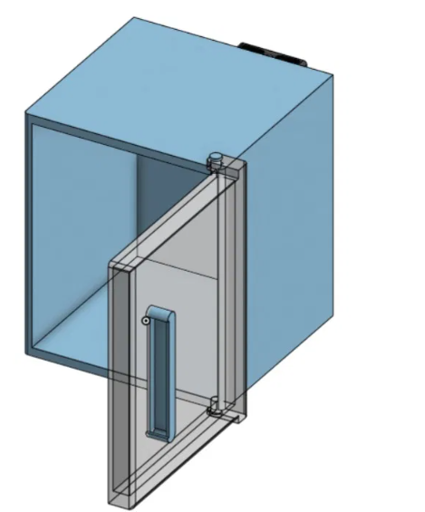
Figura 9. Vista isométrica del FreshPod con tapa abierta mostrando el compartimento interno y la muestra de lechuga almacenada. Fuente: Elaboración propia.
9.2.5 Vista interior con componentes electrónicos
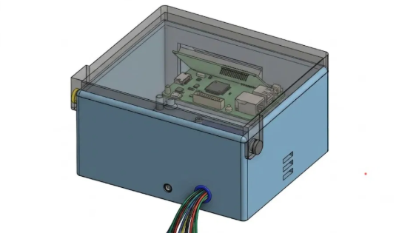
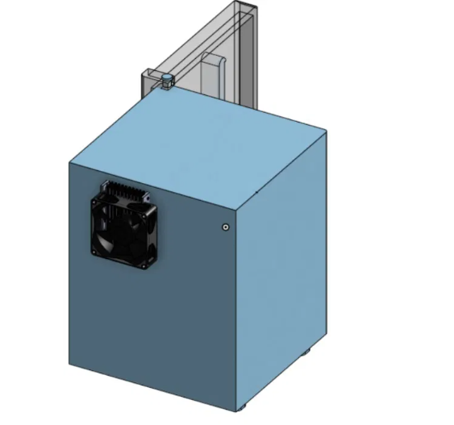
Figura 10. Vista interior del FreshPod mostrando la PCB principal, sensores y cableado del sistema. Fuente: Elaboración propia.
10. REFERENCIAS BIBLIOGRÁFICAS
1. Ministerio de Desarrollo e Inclusión Social. MIDIS implementa estrategia a fin de fortalecer la seguridad alimentaria en el país a partir de estudios realizados ante el desperdicio de alimentos [Internet]. Lima: Gob.pe; 2024 [citado 30 mar 2026]. Disponible en: https://www.gob.pe/institucion/midis/noticias/1017696

2. Banco de Alimentos Perú. Reporte de impacto anual: Pérdida y desperdicio de alimentos en el sector doméstico [Internet]. Lima: BAP; 2023 [citado 30 mar 2026]. Disponible en: https://bancodealimentosperu.org/nosotros/#reportes

3. Naciones Unidas. Objetivo 12: Garantizar modalidades de consumo y producción sostenibles [Internet]. Nueva York: ONU; 2023 [citado 30 mar 2026]. Disponible en: https://www.un.org/sustainabledevelopment/es/sustainable-consumption-production/

4. International Business Machines Corporation. Smart refrigerator for smart consumption of food. Patente estadounidense US20220263680A1. 2022 ago 18. Disponible en: https://patents.google.com/patent/US20220263680A1/en

5. GE Appliances. Refrigerator appliance with smart drawers. Patente estadounidense US11965691B2. 2024. Disponible en: https://image-ppubs.uspto.gov/dirsearch-public/print/downloadPdf/11965691

6. Samsung Electronics Co., Ltd. Sensor for communicating with refrigerator and control system for refrigerator including the sensor. Patente estadounidense US11519667B2. 2022. Disponible en: US11519667B2 - Sensor for communicating with refrigerator and control system for refrigerator including the sensor - Google Patents

7. Samsung Electronics. Samsung Bespoke 4-Door Flex refrigerator with AI Family Hub [Internet]. Samsung.com; 2024 [citado 30 mar 2026]. Disponible en: https://www.samsung.com/us/explore/family-hub-refrigerator/overview/

8. GoveeLife. WiFi Refrigerator Thermometer Hygrometer Pro [Internet]. Amazon.com; 2024 [citado 30 mar 2026]. Disponible en: https://www.amazon.com/GoveeLife-Upgraded-Freezer-Temperature-Alarm/dp/B0G8XXB8F7

9. Tailor S, Patel J, Shah M. IoT-based food quality monitoring system. IET Wirel Sens Syst [Internet]. 2025 may [citado 30 mar 2026]. DOI: 10.1049/wss2.70008. Disponible en: https://ietresearch.onlinelibrary.wiley.com/doi/10.1049/wss2.70008

10. da Costa TP, Gillespie J, Cama-Moncunill X, Ward S, Condell J, Ramanathan R, et al. A systematic review of real-time monitoring technologies and its potential application to reduce food loss and waste. Sustainability [Internet]. 2022 dic [citado 30 mar 2026];15(1):614. DOI: 10.3390/su15010614. Disponible en: https://www.mdpi.com/2071-1050/15/1/614

11. Ospina LF. Desarrollo de un sistema IoT para el monitoreo de temperatura y humedad relativa en cuartos fríos y vitrinas refrigeradas [Tesis de grado]. Palmira: Universidad Antonio José Camacho; 2023. Disponible en: https://repositorio.uniajc.edu.co/handle/uniajc/1027

12. Ramirez-Faz J, Fernandez-Ahumada LM, Parejo C, Moreno-Garcia IM, Leon-Alba R. Monitoring of temperature in retail refrigerated cabinets applying IoT over open-source hardware and software. Sensors [Internet]. 2020 feb [citado 30 mar 2026];20(3):846. DOI: 10.3390/s20030846. Disponible en: https://www.ncbi.nlm.nih.gov/pmc/articles/PMC7038712/

13. Ministerio de Salud del Perú (MINSA). Norma sanitaria para el almacenamiento de alimentos [Internet]. Lima: MINSA; [citado 2026 May 5]. Disponible en: https://www.gob.pe/minsa

14. Encyclopaedia Britannica. Peltier effect [Internet]. Chicago: Encyclopaedia Britannica; [citado 2026 May 5]. Disponible en: https://www.britannica.com/science/Peltier-effect
15. Cantwell M, Suslow T. Lettuce, Romaine: Recommendations for Maintaining Postharvest Quality [Internet]. Davis: University of California Postharvest Technology Center; [citado 2026 may]. https://postharvest.ucdavis.edu/produce-facts-sheets/lettuce-romaine

16. Zhang Y, Li X, Wang Z, et al. A comprehensive review of post-harvest agricultural product deterioration signature volatile organic compounds. Food Biosci [Internet]. 2025 [citado 2026 may]. https://www.ncbi.nlm.nih.gov/pmc/articles/PMC12345322/

17. Ansorena MR, Agüero MV, Goñi MG, Roura S, Ponce A, Moreira MR, et al. Assessment of lettuce quality during storage at low relative humidity using Global Stability Index methodology. Ciênc Tecnol Aliment [Internet]. 2012 [citado 2026 may];32(2):366-373. https://www.academia.edu/57802882/Assessment_of_lettuce_quality_during_storage_at_low_relative_humidity_using_Global_Stability_Index_methodology

